Liceo Los Almendros
2° Básico – Ciencias Naturales
Guía N° 2
Efecto de las estaciones del año en los animales:
- Migración de los animales en invierno: 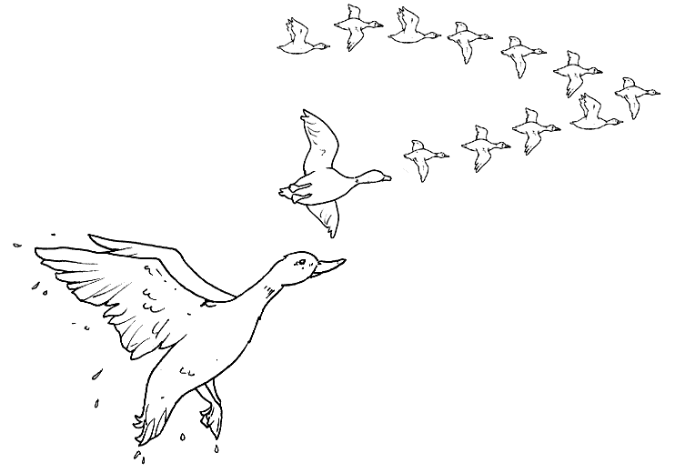
Durante la estación más fría, algunos animales se desplazan hacia zonas más cálidas en las que la temperatura es más soportable y pueden encontrar comida con mayor facilidad. Eso se llama migración,
Es el caso de algunas aves como las golondrinas o las cigüeñas blancas. En primavera y verano estas aves habitan en Europa y con la llegada del frío se desplazan a zonas de África central y meridional.
El proceso de migración no es igual para todas las aves. Hay algunas que viajan en solitario y otras lo hacen en grandes bandadas. Hay otras, como los colibríes, que se desplazan durante la noche mientras que otras como las rapaces (buitres, gavilanes o águilas, por ejemplo) lo hacen de día.

- Hibernación de los animales en invierno
Durante las semanas más frías de otoño e invierno, algunos animales permanecen en un estado de sueño que se llama hibernación. Se quedan profundamente dormidos y durante todo ese tiempo se alimentan solo de las reservas de energía que tenían en su cuerpo. Es el caso de los osos, las marmotas, los hámsters, los murciélagos o los erizos.
Los animales hibernan para protegerse del frío y de la falta de alimento que hay en invierno. Durante la hibernación el ritmo de su corazón y la respiración disminuyen. Así gastan menos energía y pueden sobrevivir dormidos los meses fríos del invierno. Al llegar la primavera, cuando se despiertan, están muy delgados y tienen mucha hambre, pero durante esa estación les es más fácil encontrar comida en la naturaleza.

- Nacimiento de las crías en primavera: 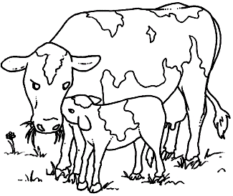 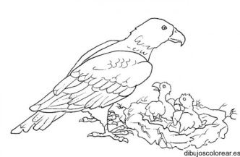
Los días son más largos y más cálidos. Las plantas florecen, brotan las hojas verdes de los árboles, los animales tienen a sus crías y los insectos revolotean de flor en flor.
Muchos animales tienen a sus crías en primavera, cuando hace más calor y hay más comida.
Durante la época de cría, muchos pájaros forman parejas en las que el macho y la hembra se turnan para incubar los huevos.

Actividades:

- En tu cuaderno de ciencias dibuja un animal que se encuentre hibernando y el paisaje a su alrededor.

- Averigua el nombre de las crías de los siguientes animales, escribe su nombre y busca y pega recortes de imágenes de ellas. Vaca . caballo . gallina . oso . paloma.

- Averigua: ¿Solo las aves pueden migrar? Da ejemplos.

